Zuppa di verza e lenticchie rosse slurp
- 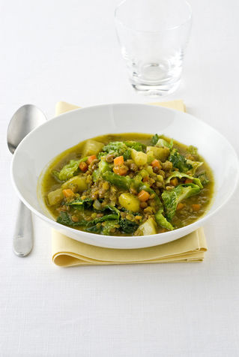
Soffriggete 1 cipolla, 1 carota, 1 costa di sedano tritate con 2 cucchiai di olio in una casseruola. Aggiungete 200 g di lenticchie rosse, 2 patate a dadini e 6 foglie di verza, 1 litro di brodo vegetale caldo e 1 bustina di zafferano. Cuocete per 45 minuti. Servite con un filo di olio e prezzemolo tritato.

La verza contiene vitamina A, importante per la vista e la pelle, vitamina C, per il sistema immunitario, e vitamina K, indispensabile per la coagulazione del sangue, ed è anche ricca di sali minerali.
Inoltre è una verdura che contiene pochissime calorie, sono all'incirca 30 per etto, e pochi grassi ed ha un potere saziante che è perfetto per le diete.

